文档编号：springrain技术点详解
文档类别：□公司级 □部门级 ■项目级 □普通级
保密级别：□绝密 □机密 □秘密 ■普通

springrain技术点详解

版本:1.0

2015-11-05

文档标识符号
符 号 | 说 明 | 示 例
蓝色文字 | 名词或叙述 | springrain
TM | 商标 | springrain™
® | 注册商标 | springrain®
上标数字 | 注释 | springrain¹
 | 帮助 | 帮助:XXXXXX
 | 注意 | 注意:XXXXXX
 | 警告 | 警告:XXXXXX
 | 技巧 | 技巧:XXXXXX
 | 说明 | 说明:XXXXXX

版本说明
版本 | 更新日期 | 更新者 | 更新记录
0.1 | 2012-12-23 | 9iu.org | 定稿
0.2 | 2013-04-05 | 9iu.org | 稳定版本
0.3 | 2013-06-16 | 9iu.org | 修复版本,完善代码生成器
1.0 | 2013-08-08 | 9iu.org | springrain 稳定版本

审核记录
版本 | 审核日期 | 审核者 | 审核记录

目录

文档标识符号 2
版本说明 2
审核记录 3
1 引言 6
2 底层框架 6
3 代码生成器（gencode）介绍 6
3.1 原理 6
3.2 使用 6
4 技术要点 7
4.1 Spring 使用说明： 7
4.2 Shiro的配置和使用 8
4.3 FreeMarker介绍及之用 8
4.4 注解说明 9
4.5 工具类说明 11
5 缓存 11
6 Finder使用说明 12
6.1 直接写SQL语句 12
6.2 获取操作的Finder 13
6.3 Finder的补充方法 13
7 Entity，Controller，Service，Dao配合 13
8 项目约定规范 15
8.1 不允许改动frame包下文件 15
8.2 SQL语句中不允许拼接前台参数,必须使用占位符 15
8.3 不允许直接拼接表名，只能使用工具类获取表名 15
8.4 Controller编写规范 15
8.5 Service编写规范及常用方法 17
8.6 不允许复写Dao，一个数据库只能有一个Dao 18
8.7 不允许手动编写分页函数和其他特定函数 18

引言
从业多年,参演多部屌丝程序猿主演的加班连续剧,情节悠长丰富,发人深省,深刻描绘了现实中亲情,爱情,友情在加班和bug面前的无力和苍白.揭露了代码建筑工的生存现状.
为了在加班路上和正在加班的程序猿,为了节约剧组经费,压缩拍摄周期,减少群众演员的盒饭成本,大戏上演,敬请期待!
框架介绍

底层框架
SpringRain底层框架使用Spring，Spring jdbc，Spring MVC，Shiro,Freemarker框架集成实现.
2013年6月份版本稳定,期间不断改进优化.

代码生成器（gencode）介绍

原理
.java .html .css .js 都是文本文件,可以编写模板文件,生成文件

使用
在文件夹中点击运行gencode/rapid-gen.bat ,输入 gen +表名 回车运行,
例如gen t_user.
列表表格的列 姓名 是代码生成器从数据库取值字段的说明,User表中,字段 name的注记(备注)是 "姓名"
建议大家维护好数据库中字段的备注说明,这样生成的代码会友好很多.
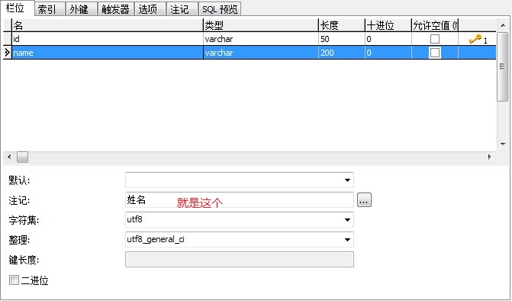

技术要点

Spring 使用说明：
Spring配置文件路径：resource/spring/**
Spring MVC 配置文件路径 resource/mvc/**
引入spring父子容器讲解
Spring 本身并不知晓 MVC层是Struts 还是 webWork或者其他,Spring mvc的扫描器会和Spring的冲突,Spring 是父容器,Spring mvc 是子容器.

Shiro的配置和使用
主要实现类包 org.springrain.frame.shiro
参考资料：
springrain技术详解(1)-shiro基本权限控制
springrain技术详解(2)-权限表结构
springrain技术详解(3)-shiro的filterChainDefinitions
springrain技术详解(4)-shiro的缓存
springrain技术详解(5)-shiro的httpSession

FreeMarker介绍及之用
Freemarker标签，宏.自行脑补
项目freemarker.properties中配置,
会自动引入 head.html宏文件.ctx为项目的项目绝对路径.
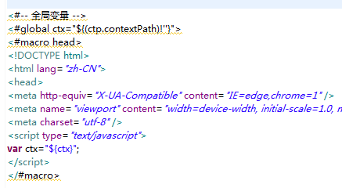
宏文件中声明了 ctx 变量,可以在 html宏文件中直接使用,在js中声明了 ctx全局变量,可以在js中直接使用,freemarker中的变量不可以在js中直接使用.

注解说明
框架中使用的注解
@Table为映射的表名,用在类名
@TableGroup 分表后缀.值为获取分表后缀的字段,用在类名.
在save 或者update 对象操作时,可以根据对象的属性值确定分表的后缀.参见 org.springrain.demo.entity.AuditLog
@NotLog 实体类操作不记录日志,用在类名
@Id为主键ID,放在主键字段的get方法上,可以支持UUID和自增,默认为UUID
@Transient放在字段的get方法上,标示数据库不存在的字段
@WhereSQL,放在字段的get方法上,拼装sql的where条件,对于简单查询,enity可以直接作为querybean作为查询条件.
最后通过
org.springrain.frame.dao.BaseJdbcDaoImpl.getFinderWhereByQueryBean(Finder, Object)
拼装where条件,Object 形参就是QueryBean ,默认为Entity.
通过 org.springrain.frame.dao.BaseJdbcDaoImpl.getFinderOrderBy(Finder, Page)可以拼接前台界面拼接的order by
例如下面的包含Like条件的查询注解：

Entity的属性名需要和数据库完全一致,也可以再拼写sql语句时起别名。
如果使用in 集合的情况，可以直接用List 或Set 基础类型（List<String>、List<Integer>）容器作为参数，例如
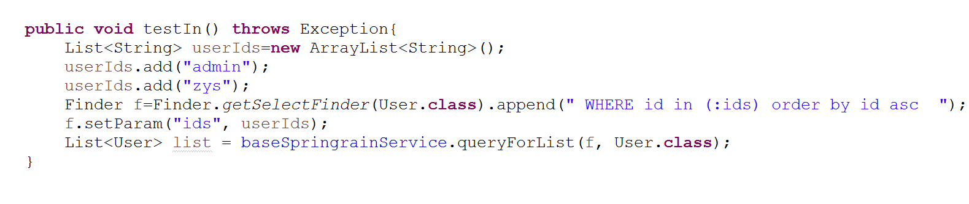

@PKSequence,处理数据库sequence的主键自增,这个注解必须和@Id配合使用,当Number类型的主键值为null时,会取值@PKSequence 下面的是oracle的序列
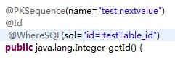
最终执行的语句 类似如下
insert into testtable(id ,name) values(test.nextvalue,"testName");
@LuceneSearch 对类创建进行Lucene索引,用在类名.
@LuceneField 放在字段的get方法上,标识需要创建Lucene索引的字段

工具类说明
Finder: 拼装sql语句的工具类,所有的自行拼装语句都必须借助这个工具类,即统一了编码风格,也有利于以后的维护.
ClassUtils:进行反射的工具类,一般反射之后,就会把信息缓存
SpringUtils:主要是用来手动获取spring bean,已经注入到了BaseServiceImpl,每个service都可以通过 getBean(String beanName) 获取任意一个springBean,是为了应对不可预料的复杂情况
GlobalStatic:定义全局变量。

缓存
框架已经启用了 spring的缓存管理.
配置文件为:applicationContext-cache.xml.整体来说spring的缓存管理相当的灵活和强大.
使用方法例如:
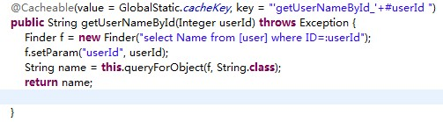
具体详见 spring 的帮助文档

集群模式修改文件
修改：applicationContext-cache.xml
修改为：
注释 cacheManager 这个Spring Bean，解开 redisCacheManager这个Spring Bean

修改：applicationContext-shiro.xml
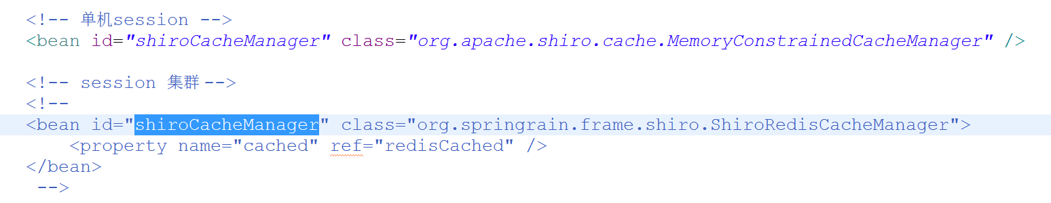
注释单机的shiroCacheManager，解开集群的shiroCacheManager

Finder使用说明
Finder 是封装SQL查询的实体对象,框架中所有的业务SQL语句最终都是通过Finder执行的.Finder的方法返回值基本都是Finder本身,方便链式调用.

直接写SQL语句
最灵活的方式,可以实现你的任何sql语句编写,不允许显示书写表名!!!

获取操作的Finder
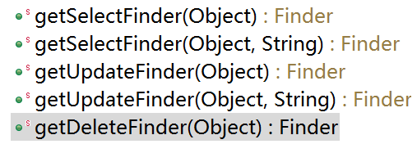
例如：
Finder.getSelectFinder(User.class)
Finder.getSelectFinder(User.class，“id，name”)

Finder的补充方法
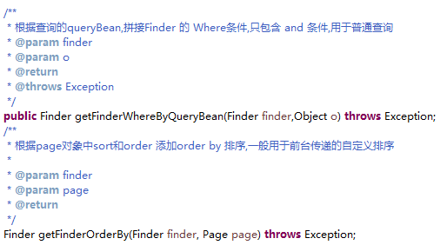

Entity，Controller，Service，Dao配合
User对象 流程实例
增加,修改,删除都比较简单,我们主要说一下列表查询
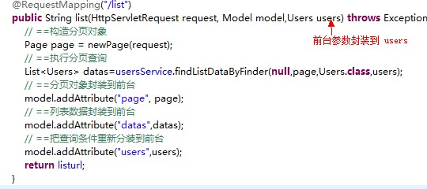

主要使用 findListDataByFinder Service方法进行查询,也可以自己在Service构建Finder查询
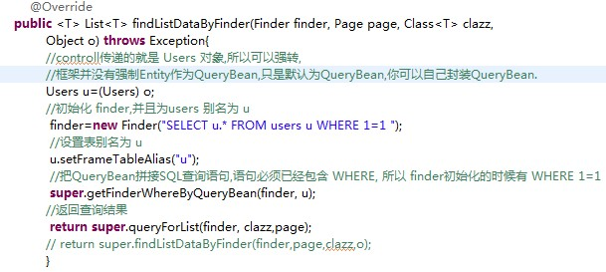
每个数据库都会基本的Service 例如:数据库 demo
继承数据库的基本service 派生 业务service,例如 usersService
父类service 已经提供了基本的操作方法,包含 增删改查,有兴趣可以详细看下接口.
方法形参中如果传入泛型,就会返回泛型的对象,如果不传入泛型就会返回Map对象.
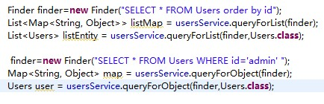
详细参数方法,可以参考doc/javadoc,代码中的注释已经比较详细了.

项目约定规范

不允许改动frame包下文件

SQL语句中不允许拼接前台参数,必须使用占位符
错误写法,发现一个处理一个!SQL注入啊,大哥!!!!前台数据都是骗人的啊!!!
正确写法

不允许直接拼接表名，只能使用工具类获取表名

Controller编写规范
原则上不允许新增新的逻辑方法，以代码生成为准。
只能返回String，void，ReturnDatas。
所有的数据库语句写在Service，Controller 不允许写SQL语句
/json,/pre,/more 会被截取然后在判断权限,/update/pre 的权限等同 /update
/**/ajax/**=user,URL中包含/ajax/的路径只要是登陆用户都可以访问,特殊的URL配置权限过滤即可.

导入Excle模板 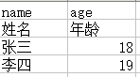,第一行是实体类的属性名,第二行是用户能看懂的中文名,第三行是实际数据.调用Service的方法接口
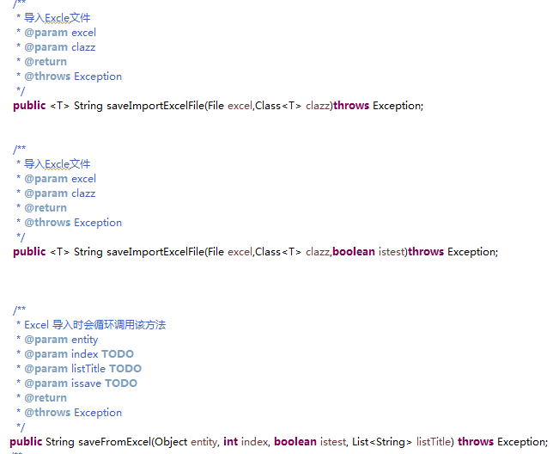
导出是直接使用了查询的列表模板,通过HTML注释区别特殊情况.实现了查询和导出的数据格式统一.

Service编写规范及常用方法
业务查询方法 增:save开头,删:delete开头,改:update开头,查:find开头.
尽量避免使用数据的特殊函数,例如日期操作的函数.
queryForList
queryForObject
update(Finder finder)
update(List list)
save(Object object)
save(List list)

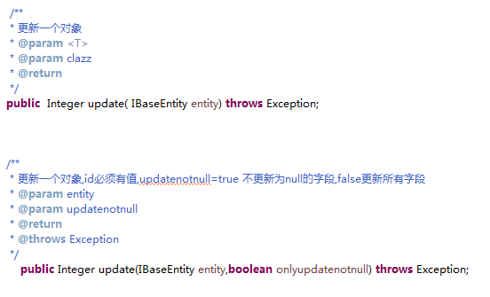

不允许复写Dao，一个数据库只能有一个Dao

不允许手动编写分页函数和其他特定函数

